РЕЗЮМЕ
КАНДИДАТА НА ПОСАДУ ГОЛОВИ СРО
Тищенко Наталії
Порядність - це здатність чинити свідомо і справедливо там, де не передбачена дія закону. (Арістотель)
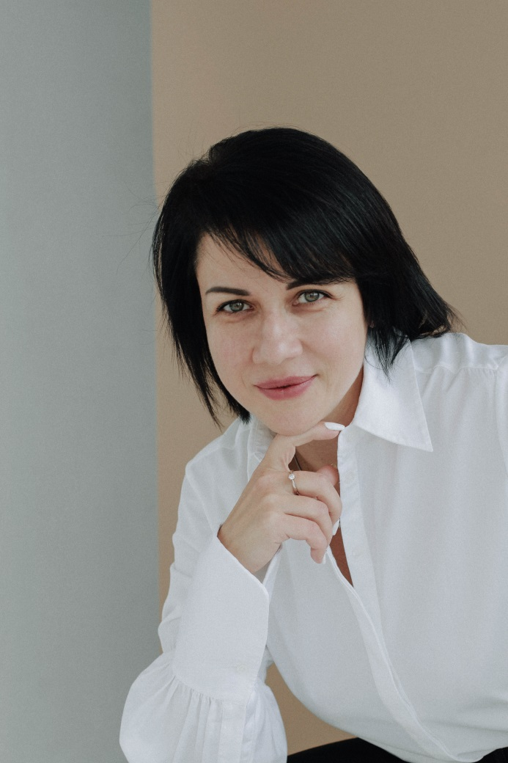
Дата народження : 17 квітня 1977 року
Моб.тел: +38 (050) 311-09-93
E-mail: 2823101566@mail.gov.ua

Освіта:
    - Школа початкового економічної освіти Промінвестбанку України – 1996 - 1997 роки – спеціальність бухгалтер;
    - Таврійський національний університет імені В.І. Вернадського – 1996 – 2001 роки – диплом спеціаліста з правознавства;
    - Національний економічний університет імені В.Гетьмана – 2008 – 2010 роки – диплом магістра з спеціальності управління міжнародним бізнесом;

Також володію знаннями, підтвердженими наступними сертифікатами:
    - Університет економіки та права «КРОК» - 2008 рік. Спеціальність бухгалтер;
    - Український центр медіації при Києво-Могилянській Академії – 2012 рік - медіатор;
    - Український центр медіації при Києво-Могилянській Академії - 2013 рік – «Переговори за інтересами»;
    - Асоціація «Податки України» – 2016 рік - «Податкове консультування»;

Стосовно моїх професійних досягнень та визнання юридичною спільнотою:
«Вибір клієнта. ТОП-100 найкращих юристів України» - «Юридична Газета»:
- кращий юрист з питань реструктуризації та банкрутства 2012 - 2013;
- серед кращих юристів України у сфері судової практики 2013 - 2014;
- серед кращих юристів України у сфері судової практики 2014 – 2015;
- серед кращих юристів України у сфері судової практики 2017;
- серед кращих юристів України у сфері банкрутства 2018;
- серед кращих юристів України у сфері банкрутства 2019;
ТОП -5 у номінації «Кращий юрист у сфері банкрутства» 2018 року найпрестижнішої в Україні щорічної юридичної премії Legal Awards.
Адвокат року 2019 в номінації «Банкрутство» від ААУ.
ТОП-5 кращих юристів сфери банкрутства 2019 за версією «Юридична практика».
За версією дослідження Ukrainian Women in Law професійного рейтингового видавництва «Юридична Газета» серед успішних жінок в юридичному бізнесі 2017, 2018 та 2019.
Дійсний член комітету з питань банкрутства в Національній асоціації Адвокатів України (НААУ) та членом Всеукраїнської громадської організації «Асоціація правників України» (АПУ).
Автор багатьох статей щодо питань банкрутства, маю колонку на ресурсі Delo.ua, лектор ресурсу «Ліги Закон» та Академії консалтингового бізнесу, спікер багатьох професійних площадок для юристів і для бізнесу.
12 років керую ТОВ «Юридична компанія «Nobili», основною практикою якої є банкротство.

Особисті якості: відповідальність, ініціативність, професіоналізм, стресостійкість, цілеспрямованість, пунктуальність, вміння працювати в команді, самоорганізованість, креативність.

Чому я йду на цю посаду?
Тому що маю:
    - необхідні знання
    - достатньо досвіду
    - бездоганну репутацію
    - велике бажання підняти професію арбітражного керуючого до європейського рівня.
Пропоную програму, яку б хотіла втілити в життя
Перш за все, необхідно створити робочу Раду, яка зможе організувати і налагодити роботу СРО, комунікацію між арбітражними керуючими з різних кутків України. Розробити багатофункціональний інформаційний сайт. Створити працюючу площадку для спілкування арбітражних керуючих. Прес-центр також є однією з важливих структурних одиниць функціонування СРО.
Створити координаційну одиницю на допомогу арбітражним. До її складу вже завтра могли б долучитися діючи адвокати. Багато арбітражних є адвокатами і потрібно лише бажання підставити плече один одному. Не бачу проблеми підтримати колегу у судовому засіданні, взяти участь у слідчих діях, надати допомогу молодому спеціалісту у складанні документів, консультуванні. Кожен має бути зацікавлений у такій підтримці, бо може сам опинитися в складній ситуації. Згодом, я б залучала ще представників мас медіа.
Дуже гостро стоїть питання фінансування СРО. Я за членські внески, але в розумних розмірах. Бачу це через різного роду спонсорство, міжнародних донорів, залучення колег з юридичного та банківського ринку, бізнес-площадок. З часом потрібно побудувати систему надання оплатних послуг для бізнесу.
По-друге. Пропоную розробити методичні рекомендації для арбітражних керуючих, які будуть допомагати кожному з нас в роботі щодня і стануть у нагоді при виникненні конфліктних ситуацій. В перспективі потрібно максимально автоматизувати діловодство і документообіг. Підняти проблемні питання щодо якості і швидкості отримання арбітражним керуючим необхідної для банкрутства інформації. Сюди ж я б віднесла ініціативу щодо зміни вимог облаштування офісу.
По-трете. Потрібно організувати спільну роботу з правничими інститутами, щодо прав і обов’язків арбітражних керуючих, заохочення до співпраці і взаємоповаги, та серед населення з ціллю інформування про процедурні питання банкрутства фізичних осіб. Також можливе створення консультаційних центрів для фізичних осіб, де арбітражні керуючі не задіяні на даний момент у справах могли б використовувати цю площадку для пошуку клієнтів.
В четверте. Створити робочу групу при СРО по удосконаленню законодавства. В подальшому ініціатива будь-яких змін повинна належати нашому професійному осередку. Зараз є невідкладні проблеми, які треба активно ініціювати і спонукати до вирішення. Зміна системи оподаткування арбітражних керуючих, нарахування податків (ПДВ та земельного) у справах про банкрутство, повідомлення СРО та участь представників СРО у слідчих діях відносно проходження підвищення кваліфікації арбітражними керуючими (Якість і доступність для всіх) і т.п.

